Об утверждении Правил проведения тестов Первого Президента Республики Казахстан – Елбасы
Приказ и.о. Министра культуры и спорта Республики Казахстан от 21 ноября 2014 года № 103. Зарегистрирован в Министерстве юстиции Республики Казахстан 22 декабря 2014 года № 9988.
Сноска. Заголовок в редакции приказа Министра культуры и спорта РК от 21.04.2017 № 109 (вводится в действие после истечения десяти календарных дней после дня его первого официального опубликования).

В соответствии с подпунктом 15) статьи 7 Закона Республики Казахстан "О физической культуре и спорте" ПРИКАЗЫВАЮ:
Сноска. Преамбула – в редакции приказа Министра культуры и спорта РК от 11.01.2023 № 3 (вводится в действие по истечении десяти календарных дней после дня его первого официального опубликования ).
1. Утвердить прилагаемые Правила проведения тестов Первого Президента Республики Казахстан – Елбасы.
Сноска. Пункт 1 в редакции приказа Министра культуры и спорта РК от 21.04.2017 № 109 (вводится в действие после истечения десяти календарных дней после дня его первого официального опубликования).
2. Комитету по делам спорта и физической культуры Министерства культуры и cпорта Республики Казахстан (Канагатов Е.Б.) в установленном законодательством порядке обеспечить:
1) государственную регистрацию настоящего приказа в Министерстве юстиции Республики Казахстан;
2) после государственной регистрации в Министерстве юстиции Республики Казахстан направление на официальное опубликование настоящего приказа в периодических печатных изданиях и в информационно-правовой системе "Әділет";
3) после официального опубликования размещение настоящего приказа на интернет-ресурсе Министерства культуры и спорта Республики Казахстан.
3. Контроль за исполнением настоящего приказа оставляю за собой.
4. Настоящий приказ вводится в действие по истечении десяти календарных дней после дня его первого официального опубликования.
Исполняющий обязанности
Министра | Т. Есентаев

Утверждены
приказом исполняющего
обязанности Министра
культуры и спорта
Республики Казахстан
от 21 ноября 2014 года № 103
Сноска. Правила в редакции приказа Министра культуры и спорта РК от 21.04.2017 № 109 (вводится в действие после истечения десяти календарных дней после дня его первого официального опубликования).
Правила проведения тестов Первого Президента Республики Казахстан – Елбасы
Глава 1. Общие положения
1. Настоящие Правила проведения тестов Первого Президента Республики Казахстан – Елбасы (далее – Правила) определяют порядок проведения тестов Первого Президента Республики Казахстан – Елбасы.
2. Тесты Первого Президента Республики Казахстан – Елбасы проводятся для детей, молодежи, взрослого населения (далее – физические лица).
3. Тесты Первого Президента Республики Казахстан – Елбасы состоят из нормативов к физической подготовленности физических лиц согласно приложению 1 к настоящим Правилам.
Глава 2. Структура тестов Первого Президента Республики Казахстан – Елбасы
4. Нормативы включают в себя виды физических упражнений, отражающих силу, выносливость, быстроту, гибкость и ловкость. Виды физических упражнений определяются в ступенях в зависимости от возраста физических лиц.
Сноска. Пункт 4 в редакции приказа Министра культуры и спорта РК от 29.11.2017 № 316 (вводится в действие по истечении десяти календарных дней после дня его первого официального опубликования).
5. Результаты нормативов подразделяются на три уровня:
1) президентский уровень готовности;
2) уровень национальной готовности;
3) начальный уровень готовности.
Сноска. Пункт 5 в редакции приказа Министра культуры и спорта РК от 29.11.2017 № 316 (вводится в действие по истечении десяти календарных дней после дня его первого официального опубликования).
Глава 3. Порядок проведения тестов Первого Президента Республики Казахстан – Елбасы
6. В тестах Первого Президента Республики Казахстан – Елбасы принимают участие физические лица, не имеющие противопоказаний к занятиям физической культурой и спортом.

7. Виды физических упражнений приведены в приложении 1 к настоящим Правилам:
1) бег (на 30, 60, 100, 500, 1000 метров) проводится на беговой дорожке стадиона или любой ровной местности и проводится согласно правилам легкой атлетики;
2) прыжок в длину с места проводится на любой ровной поверхности в открытых и закрытых помещениях;
3) подтягивание на высокой перекладине выполняется из исходного положения на вис хватом сверху, не касаясь ногами пола (земли). Упражнение считается выполненным при пересечении подбородком грифа перекладины и возвращении в исходное положение. При выполнении упражнения перехват рук не допускается;
4) подъем туловища выполняется из положения лежа на спине, ноги согнуты в коленях под углом 90 градусов, кисти рук к плечам, стопы удерживаются партнером;
5) дистанция кросса по пересеченной местности прокладывается по территории парка, леса или на любом открытом пространстве.
Сноска. Пункт 7 - в редакции приказа Министра культуры и спорта РК от 11.01.2023 № 3 (вводится в действие по истечении десяти календарных дней после дня его первого официального опубликования ).
8. Тесты Первого Президента Республики Казахстан – Елбасы проводятся на улице или в закрытых спортивных комплексах в зависимости от погодных условий.
Сноска. Пункт 8 - в редакции приказа Министра культуры и спорта РК от 11.01.2023 № 3 (вводится в действие по истечении десяти календарных дней после дня его первого официального опубликования ).
9. Физические лица, выполнившие нормативы президентского уровня готовности и уровня национальной готовности, награждаются нагрудными знаками отличия и с выдачей удостоверениями к ним:
1) за выполнение нормативов президентского уровня готовности по формам согласно приложениям 2 и 4 к настоящим Правилам;
2) за выполнение нормативов уровня национальной готовности по формам согласно приложениям 3 и 5 к настоящим Правилам.
Физическим лицам, выполнившим нормативы начального уровня готовности, выдается сертификат по форме согласно приложению 6 к настоящим Правилам.
Сноска. Пункт 9 в редакции приказа Министра культуры и спорта РК от 29.11.2017 № 316 (вводится в действие по истечении десяти календарных дней после дня его первого официального опубликования).
10. Изготовление и приобретение нагрудных знаков отличия президентского уровня готовности и уровня национальной готовности с удостоверениями к ним, а также сертификатов для физических лиц, выполнивших начальный уровень готовности, осуществляется в пределах выделенных бюджетных средств уполномоченного органа в области физической культуры и спорта или местных исполнительных органов.
Сноска. Пункт 10 в редакции приказа Министра культуры и спорта РК от 29.11.2017 № 316 (вводится в действие по истечении десяти календарных дней после дня его первого официального опубликования).
Приложение 1
к Правилам проведения тестов
Первого Президента Республики
Казахстан – Елбасы
Сноска. Приложение 1 - в редакции приказа Министра культуры и спорта РК от 11.01.2023 № 3 (вводится в действие по истечении десяти календарных дней после дня его первого официального опубликования ).
1 ступень "Шымырлық пен ептілік"
Виды физических упражнений для детей (возраст 9-10 лет)
№ п/п | Контрольное физическое упражнение | Единица измерения | Президентский уровень готовности |  | Уровень национальной готовности |  | Начальный уровень готовности
 |  |  | мальчики | девочки | мальчики | девочки | мальчики | девочки
1. | Бег 30 м. | сек. | 5,2 | 5,2 | 5,4 | 5,4 | 5,6 | 5,6
2. | Бег 500 м. | мин. сек. | 1.55 | 2.05 | 2.00 | 2.10 | 2.10 | 2.20
3. | Прыжок в длину с места | см. | 170 | 165 | 165 | 160 | 160 | 155
4. | Кросс 1 км. | мин. сек. | 4.40 | 5.0 | 4.50 | 5.10 | 5.0 | 5.20
1 ступень "Шымырлық пен ептілік"
Виды физических упражнений для детей (возраст 11-13 лет)
№ п/п | Контрольное физическое упражнение | Единица измерения | Президентский уровень готовности |  | Уровень национальной готовности |  | Начальный уровень готовности
 |  |  | мальчики | девочки | мальчики | девочки | мальчики | девочки
1. | Бег 60 м. | сек. | 8,9 | 9,3 | 9,3 | 9,7 | 10,2 | 10,5
2. | Бег 1000 м. | мин. сек. | 4.15 | 4.45 | 4.35 | 4.55 | 4.45 | 5.00
3. | Прыжок в длину с места | см. | 210 | 195 | 200 | 175 | 180 | 165
4. | Подтягивание | кол-во раз | 11 | - | 9 | - | 5 | -
 | Подъем туловища из положения лежа на спине | кол-во раз в мин. | - | 40 | - | 35 | - | 25
5. | Кросс 2 км. | мин. сек. | 11.30 | 12.30 | 12.30 | 13.30 | 14.00 | 15.00
2 ступень "Спорт ізбасарлары"
Виды физических упражнений для детей (возраст 14-15 лет)
№ п/п | Контрольное физическое упражнение | Единица измерения | Президентский уровень готовности |  | Уровень национальной готовности |  | Начальный уровень готовности
 |  |  | юноши | девушки | юноши | девушки | юноши | девушки
1. | Бег 60 м. | сек. | 8,0 | 9,0 | 8,2 | 9,2 | 9,2 | 10,0
2. | Бег 1000 м. | мин. сек. | 4.00 | 4.30 | 4.20 | 4.45 | 4.30 | 4.55
3. | Прыжок в длину с места | см. | 220 | 200 | 210 | 185 | 190 | 175
4. | Подтягивание | кол-во раз | 14 | - | 12 | - | 8 | -
 | Подъем туловища из положения лежа на спине | кол-во раз в мин. | - | 45 | - | 40 | - | 35
5. | Кросс 3 км. (юноши), 2 км. (девушки) | мин. сек. | 11.30 | 9.30 | 14.30 | 10.30 | 15.30 | 11.30
3 ступень "Күш пен батылдық"
Виды физических упражнений для детей (возраст 16-17 лет)
№ п/п | Контрольное физическое упражнение | Единица измерения | Президентский уровень готовности |  | Уровень национальной готовности |  | Начальный уровень готовности
 |  |  | юноши | девушки | юноши | девушки | юноши | девушки
1. | Бег 100 м. | сек. | 13,0 | 15,4 | 14,0 | 15,8 | 14,5 | 16,5
2. | Бег 1000 м. | мин. сек. | 3.15 | 4.25 | 3.30 | 4.35 | 3.45 | 4.50
3. | Прыжок в длину с места | см. | 265 | 210 | 250 | 200 | 225 | 180
4. | Подтягивание | кол-во раз | 16 | - | 13 | - | 8 | -
 | Подъем туловища из положения лежа на спине | кол-во раз в мин. | - | 55 | - | 50 | - | 40
5. | Кросс 3 км. (юноши), 2 км. (девушки) | мин. сек. | 11.15 | 9.15 | 14.15 | 10.15 | 15.15 | 11.15
4 ступень "Шынығуды жетілдіру"
Виды физических упражнений для молодежи (возраст 18-23 года)
№ п/п | Контрольное физическое упражнение | Единица измерения | Президентский уровень готовности |  | Уровень национальной готовности |  | Начальный уровень готовности
 |  |  | мужчины | женщины | мужчины | женщины | мужчины | женщины
1. | Бег 100 м. | сек. | 13,0 | 15,5 | 13,5 | 16,0 | 14,0 | 16,5
2. | Бег 1000 м. | мин. сек. | 3.10 | 4.20 | 3.20 | 4.30 | 3.35 | 4.40
3. | Прыжок в длину с места | см. | 260 | 200 | 245 | 190 | 220 | 170
4. | Подтягивание | кол-во раз | 17 | - | 14 | - | 11 | -
 | Подъем туловища из положения лежа на спине | кол-во раз в мин. | - | 50 | - | 45 | - | 40
5. | Кросс 3 км. (мужчины), 2 км. (женщины) | мин. сек. | 11.05 | 9.05 | 14.05 | 10.05 | 15.05 | 11.05
4 ступень "Шынығуды жетілдіру"
Виды физических упражнений для населения (возраст 24-31 лет)
№ п/п | Контрольное физическое упражнение | Единица измерения | Президентский уровень готовности |  | Уровень национальной готовности |  | Начальный уровень готовности
 |  |  | мужчины | женщины | мужчины | женщины | мужчины | женщины
1. | Бег 100 м. | сек. | 13,5 | 16,0 | 14,0 | 16,5 | 14,3 | 16,8
2. | Бег 1000 м. мин. | мин. сек. | 4.00 | 4.45 | 4.30 | 5.00 | 4.45 | 5.30
3. | Прыжок в длину с места | см. | 250 | 190 | 235 | 180 | 225 | 175
4. | Подтягивание | кол-во раз | 16 | - | 12 | - | 10 | -
 | Подъем туловища из положения лежа на спине | кол-во раз в мин. | - | 45 | - | 40 | - | 35
 | или сгибание и разгибание рук в упоре лежа | кол-во раз в мин. | - | 25 | - | 20 | - | 15
5. | Кросс 3 км. (мужчины), 2 км. (женщины) | мин. сек. | 12.00 | 9.00 | 12.30 | 9.50 | 13.40 | 10.35
4 ступень "Шынығуды жетілдіру"
Виды физических упражнений для населения (возраст 32-39 лет)
№ п/п | Контрольное физическое упражнение | Единица измерения | Президентский уровень готовности |  | Уровень национальной готовности |  | Начальный уровень готовности
 |  |  | мужчины | женщины | мужчины | женщины | мужчины | женщины
1. | Бег 100 м. | сек. | 13,8 | 16,3 | 14,3 | 16,8 | 14,6 | 17,1
2. | Бег 1000 м. мин. | сек. | 4.30 | 5.00 | 5.00 | 5.30 | 5.20 | 5.45
3. | Прыжок в длину с места | см. | 245 | 185 | 235 | 175 | 220 | 170
4. | Подтягивание | кол-во раз | 14 | - | 11 | - | 9 | -
 | Подъем туловища из положения лежа на спине | кол-во раз в мин. | - | 40 | - | 35 | - | 30
 | или сгибание и разгибание рук в упоре лежа | кол-во раз в мин. | - | 23 | - | 18 | - | 13
5. | Кросс 3 км. (мужчины) 2 км. (женщины) | мин. сек. | 12.20 | 9.30 | 12.50 | 10.10 | 14.00 | 10.45
5 ступень "Сергектік пен денсаулық"
Виды физических упражнений для населения (возраст 40-49 лет)
№ п/п | Контрольное физическое упражнение | Единица измерения | Президентский уровень готовности |  | Уровень национальной готовности |  | Начальный уровень готовности
 |  |  | мужчины | женщины | мужчины | женщины | мужчины | женщины
1. | Бег 60 м. | сек. | 12,2 | 13,0 | 13,5 | 14,4 | 13,8 | 14,8
2. | Бег 1000 м. | мин. сек. | 4.35 | 5.00 | 5.10 | 5.40 | 5.30 | 5.50
3. | Прыжок в длину с места | см. | 230 | 180 | 220 | 170 | 210 | 160
4. | Подтягивание | кол-во раз | 12 | - | 10 | - | 7 | -
 | Подъем туловища из положения лежа на спине | кол-во раз в мин. | - | 35 | - | 30 | - | 25
5 ступень "Сергектік пен денсаулық"
Виды физических упражнений для населения (возраст 50-59 лет)
№ п/п | Контрольное физическое упражнение | Единица измерения | Президентский уровень готовности |  | Уровень национальной готовности |  | Начальный уровень готовности
 |  |  | мужчины | женщины | мужчины | женщины | мужчины | женщины
1. | Бег 1000 м. | мин. сек. | 4.40 | 5.10 | 5.15 | 5.45 | 5.40 | 6.00
2. | Подтягивание | кол-во раз | 10 | - | 7 | - | 5 | -
 | Подъем туловища из положения лежа на спине | кол-во раз в мин. | - | 35 | - | 30 | - | 25
5 ступень "Сергектік пен денсаулық"
Виды физических упражнений для населения (возраст 60 – 69 лет)
№ п/п | Контрольное физическое упражнение | Единица измерения | Президентский уровень готовности |  | Уровень национальной готовности |  | Начальный уровень готовности
 |  |  | мужчины | женщины | мужчины | женщины | мужчины | женщины
1. | Бег 500 м. | мин. сек. | - | 2.30 | - | 2.45 | - | 3.00
 | Бег 1000 м. | мин. сек. | 5.10 | - | 5.30 | - | 5.50 | -
2. | Подтягивание | кол-во раз | 7 | - | 5 | - | 3 | -
 | Подъем туловища из положения лежа на спине | кол-во раз в мин. | - | 25 | - | 20 | - | 15
5 ступень "Сергектік пен денсаулық"
Виды физических упражнений для населения (возраст 70 лет и старше)
№ п/п | Контрольное физическое упражнение | Единица измерения | Президентский уровень готовности |  | Уровень национальной готовности |  | Начальный уровень готовности
 |  |  | мужчины | женщины | мужчины | женщины | мужчины | женщины
1. | Бег 500 м. | мин. сек. | - | 2.55 | - | 3.10 | - | 3.25
 | Бег 1000 м. | мин. сек. | 5.50 | - | 6.05 | - | 6.20 | -
2. | Подтягивание | кол-во раз | 5 | - | 3 | - | 2 | -
 | Подъем туловища из положения лежа на спине | (кол-во раз в мин.) | - | 25 | - | 20 | - | 15
Примечание:
Президентский уровень готовности – выполнение двух физических упражнений с результатами президентского уровня готовности.
Уровень национальной готовности – выполнение двух физических упражнений с результатами уровня национальной готовности.
Начальный уровень готовности – выполнение двух физических упражнений с результатами начального уровня готовности.
Примечание:
Условные сокращения:
м. – метр;
см. – сантиметр;
км. – километр;
мин. – минута;
сек. – секунда;
кол-во раз – количество раз;
б/в – без учета времени;
гр. – граммы.
Приложение 2
к Правилам проведения тестов
Первого Президента Республики
Казахстан – Елбасы
Формы нагрудных знаков отличия президентского уровня готовности
1 ступень "Шымырлық пен ептілік"

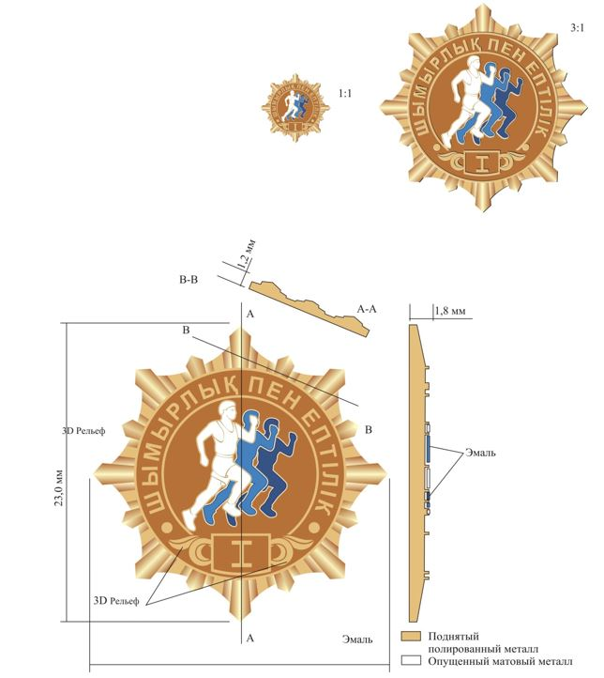

2 ступень "Спорт ізбасарлары"

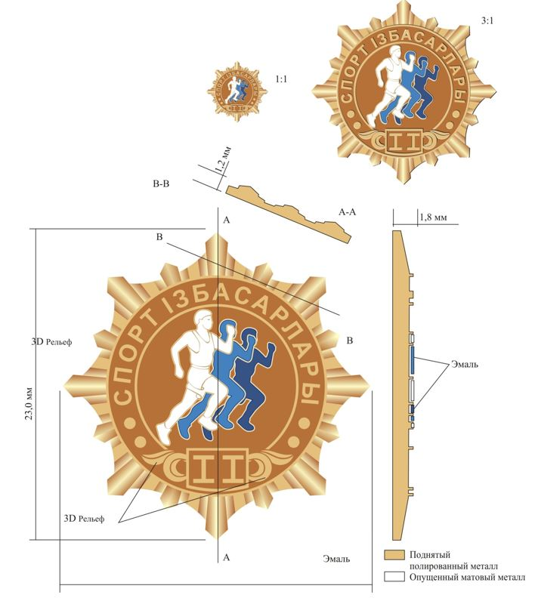

3 ступень "Күш пен батылдық"

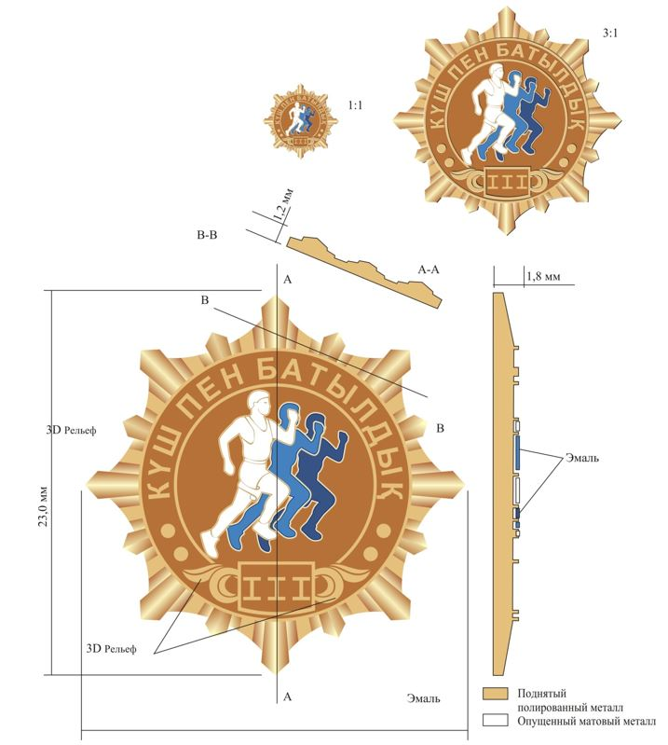

4 ступень "Шынығуды жетілдіру"

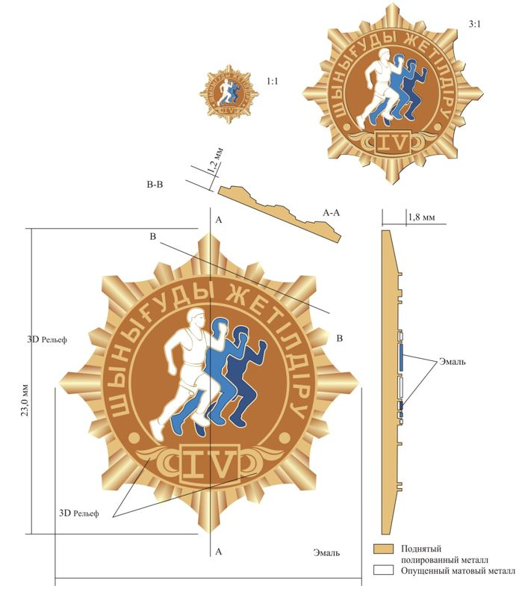

5 ступень "Сергектік пен денсаулық"

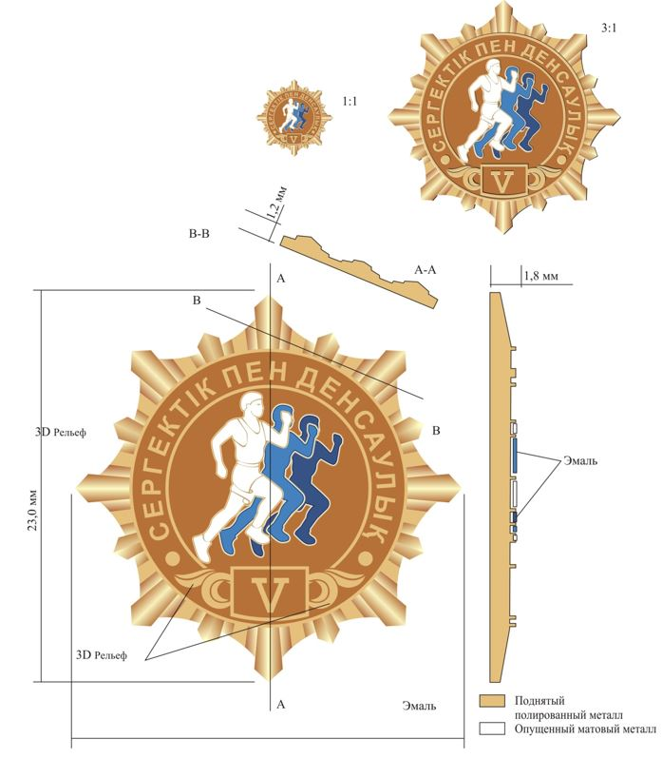

Приложение 3
к Правилам проведения тестов
Первого Президента Республики
Казахстан – Елбасы
Формы нагрудных знаков отличия уровня национальной готовности.
1 ступень "Шымырлық пен ептілік"

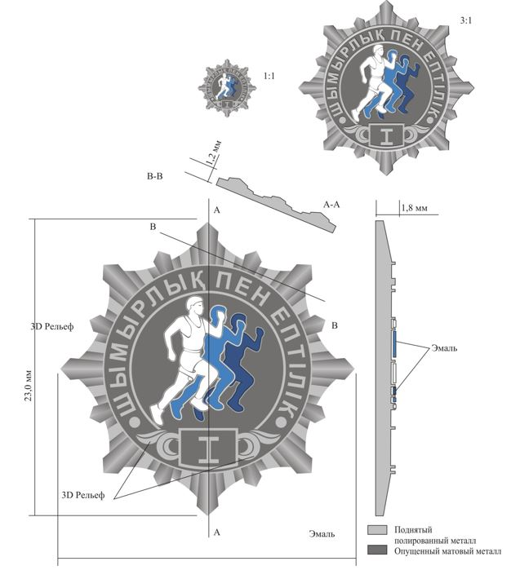

2 ступень "Спорт ізбасарлары"

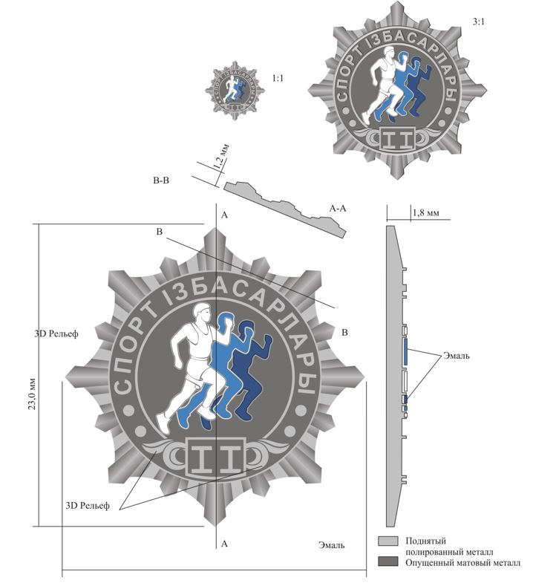

3 ступень "Күш пен батылдық"

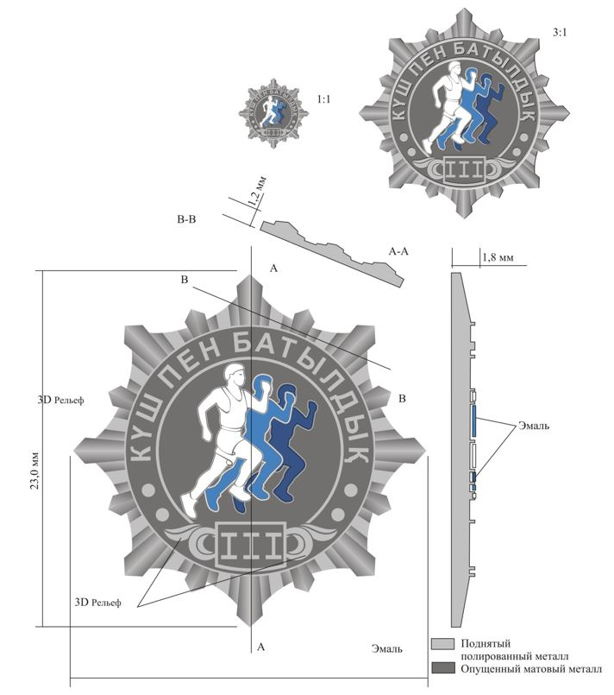

4 ступень "Шынығуды жетілдіру"

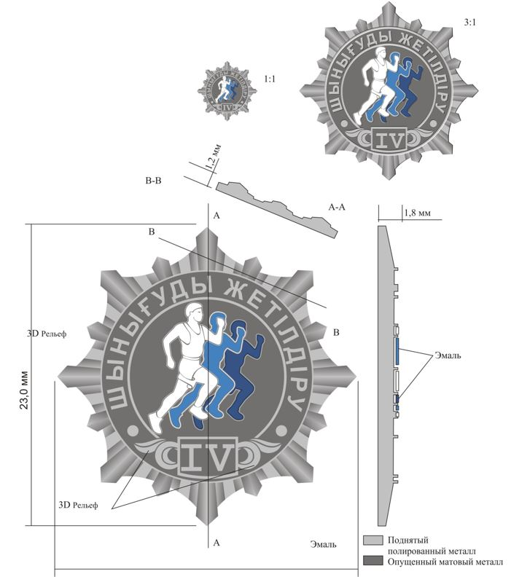

5 ступень "Сергектік пен денсаулық"

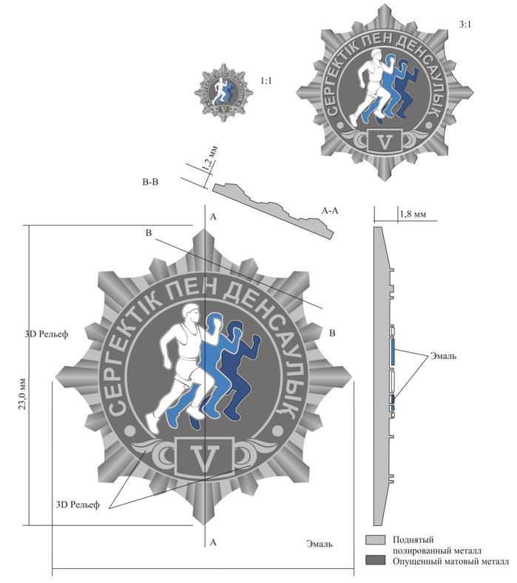

Приложение 4
к Правилам проведения тестов
Первого Президента Республики
Казахстан – Елбасы
Форма удостоверения к нагрудному знаку отличия президентского уровня готовности

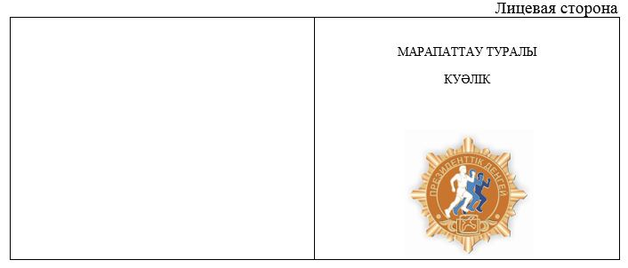

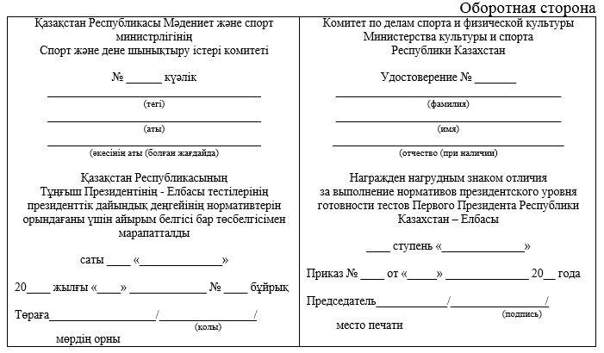

Приложение 5
к Правилам проведения тестов
Первого Президента Республики
Казахстан – Елбасы
Форма удостоверения к нагрудному знаку отличия
уровня национальной готовности

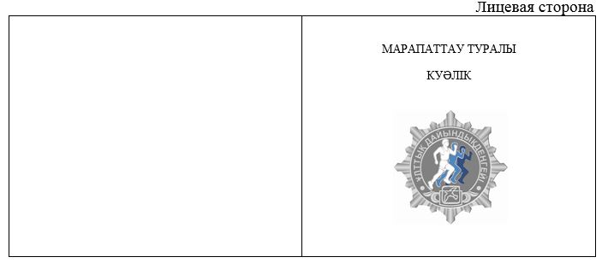

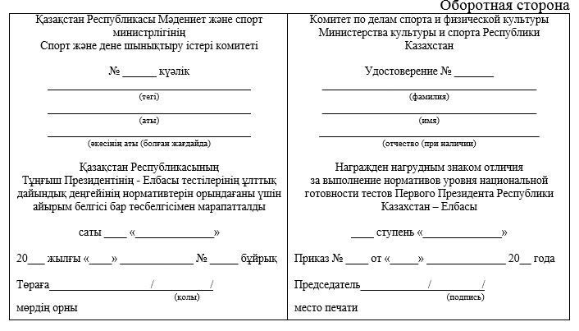

Приложение 6
к Правилам проведения тестов
Первого Президента
Республики Казахстан – Елбасы
Сноска. Правила дополнены приложением 6 в соответствии с приказом Министра культуры и спорта РК от 29.11.2017 № 316 (вводится в действие по истечении десяти календарных дней после дня его первого официального опубликования).
Форма сертификата для физических лиц выполнивших нормативы
начального уровня готовности
Лицевая сторона
СЕРТИФИКАТ
Оборотная сторона
Қазақстан Республикасы Мәдениет және спорт министрлігінің  Спорт және дене шынықтыру істері комитеті  № ______ сертификат  ____________________________________  (тегі)  ____________________________________  (аты)  ____________________________________  (әкесінің аты (болған жағдайда)  Қазақстан Республикасының  Тұңғыш Президентінің - Елбасы тестілерінің бастапқы дайындық деңгейінің нормативтерін орындағаны үшін берілді  20___ жылғы "____" _____________ № _____ бұйрық  Төраға__________________/ ___________/  (қолы)  мөрдің орны | Комитет по делам спорта и физической культуры  Министерства культуры и спорта Республики Казахстан  Сертификат № _______  ______________________________________  (фамилия)  ______________________________________  (имя)  _______________________________________  (отчество (при наличии)  Выдан за выполнение нормативов начального уровня готовности тестов Первого Президента Республики Казахстан – Елбасы  Приказ № ____ от "_____" ______________ 20__ года  Председатель____________/ ___________/  (подпись)  место печати

© 2012. РГП на ПХВ «Институт законодательства и правовой информации Республики Казахстан» Министерства юстиции Республики Казахстан

